2008~2009-1学期《概率论与数理统计》期末考试试题A
参考答案及评分标准
一、填空题（每题3分，共15分）
1、
2、0.4
3．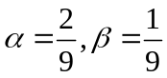
4、2.6
5、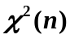
二、选择题（每题3分，共15分）
1、C；2、D；3、B；4、B；5、C
三、（本题满分8分）
解：设Bi=“取出的零件由第 i 台加工”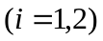
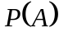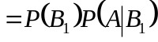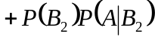…………5分
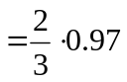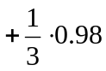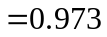…………3分
四、（本题满分10分）
解：由题意知，X的可能取值为：0，1，2，3；Y的可能取值为：1，3.
且
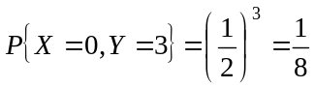，…………2分
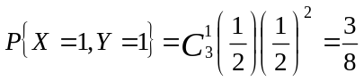，…………2分
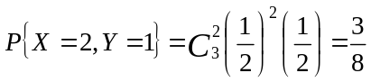，…………2分
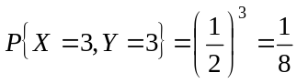.…………2分
于是，（1）（X，Y）的联合分布为
Y  X |  | 3
0 | 0
1 |  | 0
2 |  | 0
3 | 0
（2）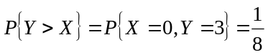.…………2分
五、（本题满分12分）
解：随机变量的密度函数为
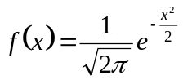 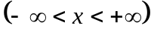…………2分
设随机变量的分布函数为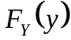，则有
…………2分
①. 如果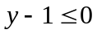，即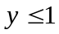，则有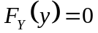；
②. 如果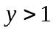，则有
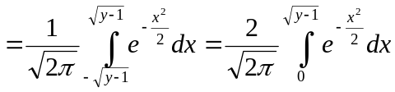
即
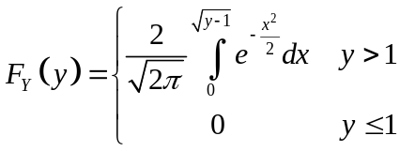…………4分
所以， 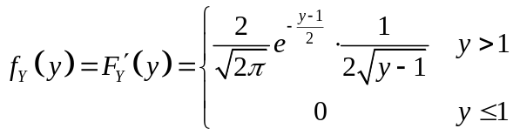…………4分
即
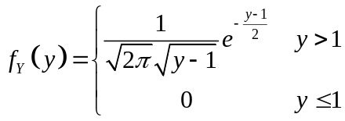．
六、（本题满分10分）
解： ① 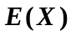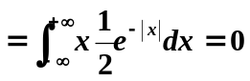 2分
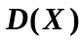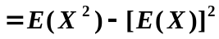
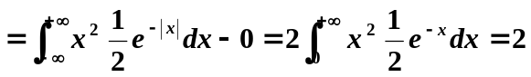 2分
②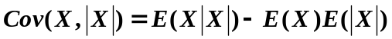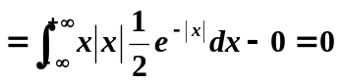 2分
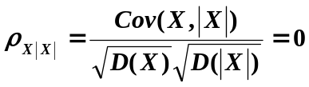， 2分
所以与不相关. 2分
七、（本题满分10分）
解：（1）由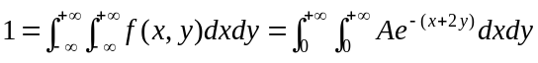
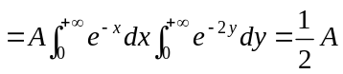
所以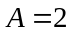.…………2分
（2）X的边缘密度函数：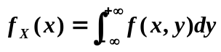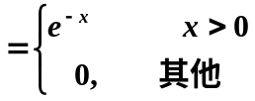.…………4分
Y的边缘密度函数：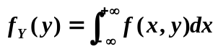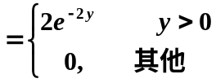.…………2分
（3）因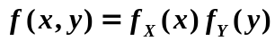，所以X，Y是独立的. …………2分
八、（本题满分12分）
解：⑴. 当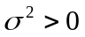为未知，而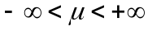为已知参数时，似然函数为
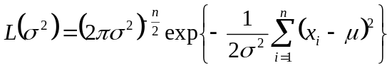 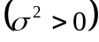…………2分
因而 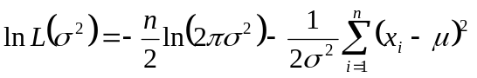 …………2分
所以，由似然方程 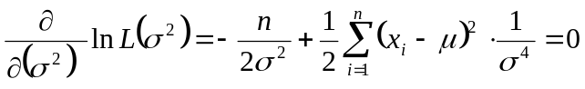，…………2分
解得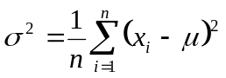，…………2分
因此，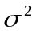的极大似然估计量为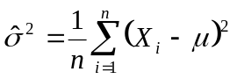．
⑵. 因为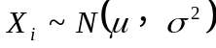 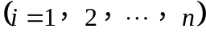，
所以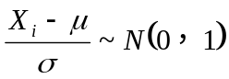 ，
所以 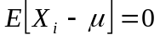，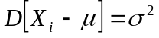 ，
所以 ，
因此，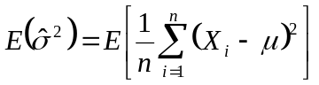 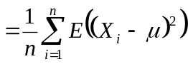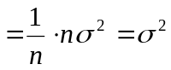
所以，是未知参数的无偏估计．…………4分
九、（本题满分8分）
解：由于正态总体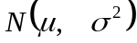中期望与方差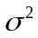都未知，所以所求置信区间为
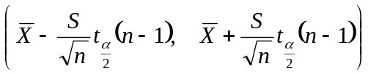．…………4分
由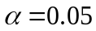，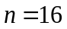，得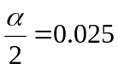．查表，得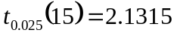．
由样本观测值，得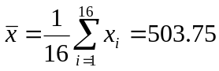， 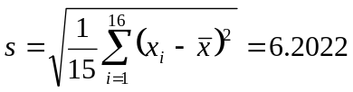．
所以， 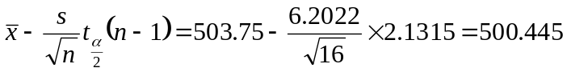，
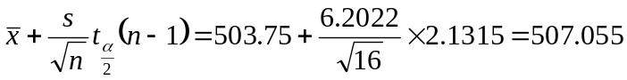，
因此所求置信区间为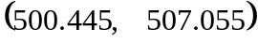 …………4分

